2016全國微電腦競賽/軟體創作達人聯合頒獎典禮暨成果發表會
可供媒體記者採訪個案
105年度全國微電腦應用系統設計創作競賽
機器人、自動控制與儀錶組【第一名】
作品名稱：可遙控水中作業之水陸兩用多功能載具
學校科系：國立高雄應用科技大學電機工程系
指導教授：楊志雄
團隊成員：黃宣錡作品特色：
面對險惡或未知的環境等人類難以抵達的處所，無人載具總是能擔任先鋒，替我們能在惡劣未知的環境下作業與勘查。隨著氣候變遷，天災頻傳，致使人類不得不更加注重環境問題與災害救援，以往常被拿來作軍事用途的無人載具，也逐漸被拿來作環境監測、農漁業運用、災後救援或其他危險任務。然而常見的無人地面載具(UGV)、水下遙控載具(ROV)，因原先任務的設計，通常只能單獨在水中或是陸上作業，讓使用上受到很大的限制。因此，本專題欲破除此限制，並克服水中與陸上之差異，實現可在陸地上，亦能潛水作業之無人遠端遙控載具。本作品包含可方便操作控制載具的軟體應用程式，操作者可輕鬆掌握載具所在環境之影像與數據，並控制載具動作。載具上的鏡頭與感測器可即時回傳影像等環境資料，並有電腦應用程式可作圖形化控制與分析。

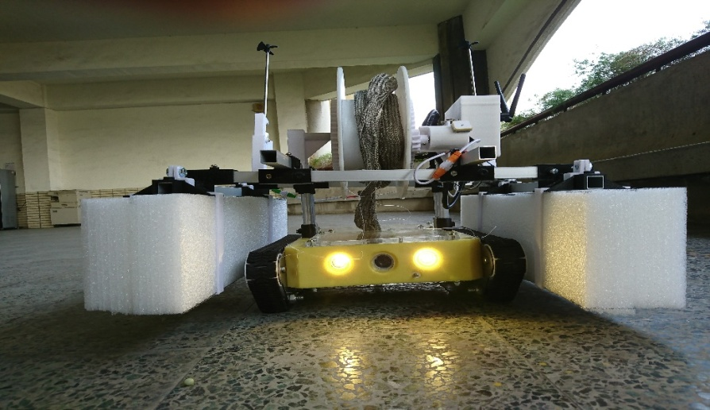
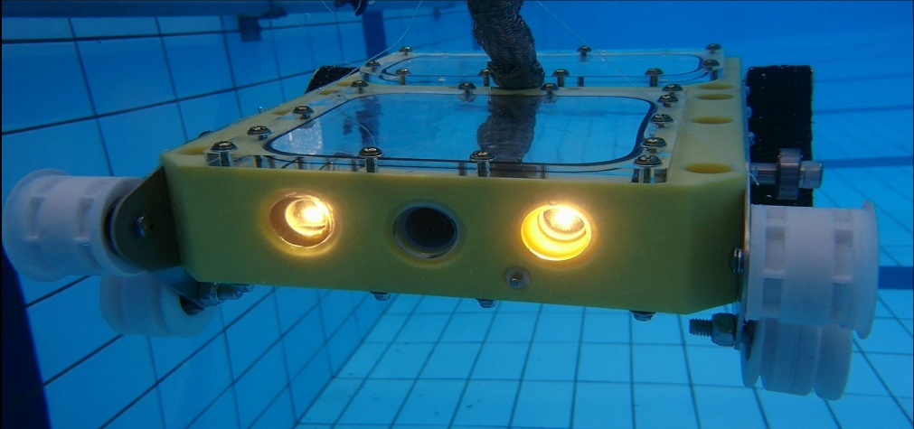
105年度全國微電腦應用系統設計創作競賽
信號處理與通訊組【第一名】
作品名稱：智慧型夜光魔球
學校科系：國立臺北科技大學電機工程系
指導教授：練光祐
團隊成員：李振毅、陳孟廷、陳嘉佑、桑中慶
作品特色：
本作品將所有電路微小化，並置於活動式球體內。使用者開始使用夜光魔球時，系統便即時且連續的偵測及發亮，慣性感測器之運算結果透過藍芽傳遞資料至手機介面，即時地取得使用者使用狀況的所有資訊，將有助於了解投球使力狀況、注意用球數量讓訓練更有效率。
系統會根據球的狀態適時控制球體發光，針對不同的使用者皆可隨時隨地的使用，即時的了解用球數量、球速，並可以在夜裡光線不足的地方進行，達到夜光也能使用的功能，而感測器之運算結果可透過藍芽傳遞資料至手機介面。
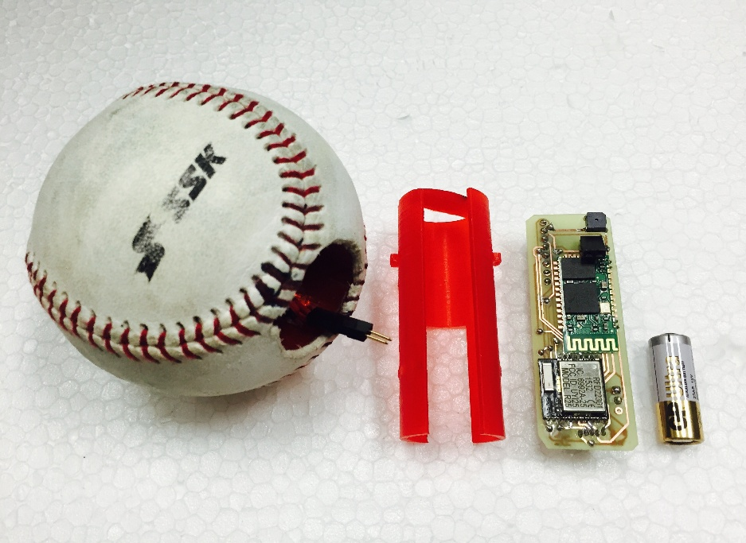
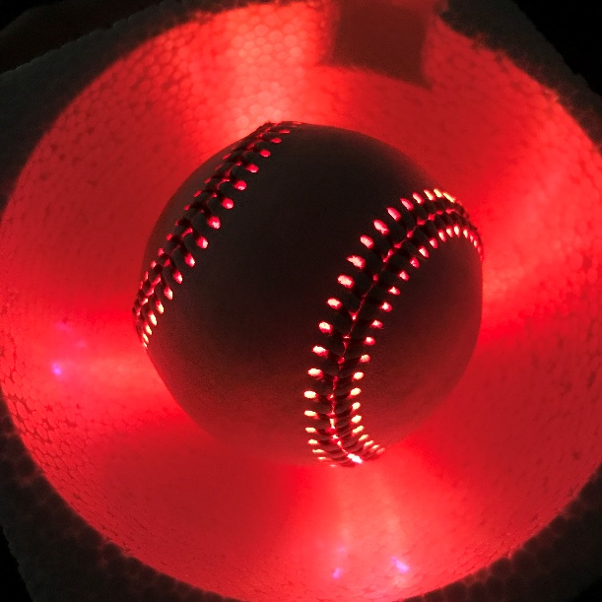
105年度全國微電腦應用系統設計創作競賽
智慧生活組【第一名】
作品名稱：虛擬實境結合實體弓箭之生存遊戲
學校科系：淡江大學電機工程學系
指導教授：周建興
團隊成員：林政陞、朱永龍、許家源、王建智
作品特色：
此作品結合了unity 3D 遊戲設計與HTC Vive 虛擬實境(VR)穿戴式裝置而設計出的一款射箭的生存遊戲。一般的虛擬實境的遊戲只是戴上VR眼鏡配合手把來操作遊戲，若是透過我們所製作出的實體弓輔助遊玩，更能體現出真實感。本作品的設計目的是為了讓虛擬實境的玩家、使用者可以更加融入於遊戲中，增加豐富遊戲的體驗。
本作品的功能如下：使用者在進行遊戲時，除了穿上頭戴式裝置，還能配戴與遊戲無線連接之實體弓作為控制器，透過實際操作真實的弓來增強虛擬實境的真實感體驗。
此作品設計出一套逼真的虛擬實境，讓使用者對於虛擬的世界有更深刻的體驗，該作品結合了VR眼鏡、實體弓、以及unity 開發環境，並且以弓為主體來增加使用者對於虛擬實際的體驗，操作方式簡單、有趣，為了提升使用者更高的興致，弓體上面更增加了許多感測器能夠真實體驗到遊戲中之特效。主要設計目的是要讓使用者更融入於虛擬實境當中，就如自己身處在遊戲環境中。
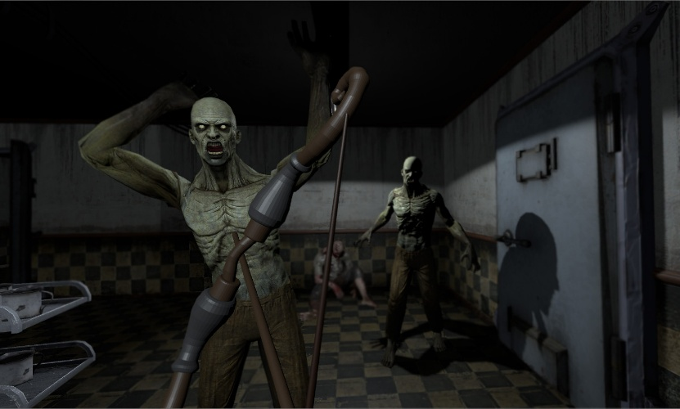
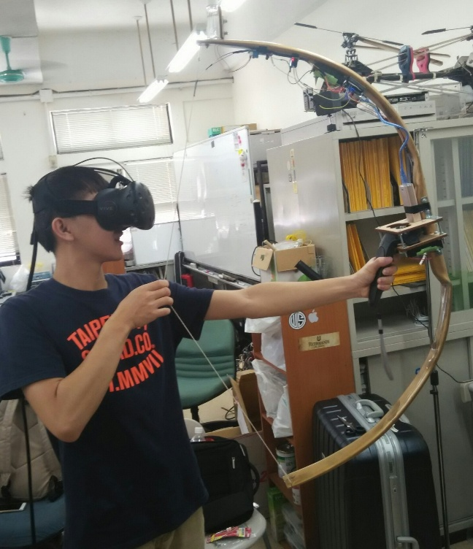

2016軟體創作達人暑期成長營得獎團隊【特優】
作品名稱：Imagine Cup-以科技解決世界上最艱難的問題：資足腸樂
專案主持人：台灣微軟股份有限公司 何諺錡 經理
隊伍名稱：iCCIS
學校科系：元培醫事科技大學資訊管理學系
指導教授：黃登揚
團隊成員：羅嘉偉、古昌原、賴韋旻、陳嘉銘
作品特色：
為了預防大腸癌患者的病情惡化，本系統透過三項簡易的檢測方式，如血便檢測、蠕動檢測、排氣檢測，再加上飲食記錄，幫助患者在家裡就能夠進行隨身的自我檢測，透過這些簡易的檢測方式，搭配系統的判斷，將能協助患者提早發現自身的身體狀態。
本系統將利用手持裝置為基礎，並外接Arduino開發板，結合本團隊打造的隨身檢測裝置。讓使用者可以無時無刻，在最短時間內了解自身狀況。利用飲食記錄，控管自身飲食，同時將檢測結果及飲食記錄，上傳至網頁平臺供醫生觀看，讓醫生能透過醫生平台上的圖表資訊與各項分析資料，快速了解病患的詳細狀況，以解決與醫生溝通不良的問題，進而避免誤診的發生。
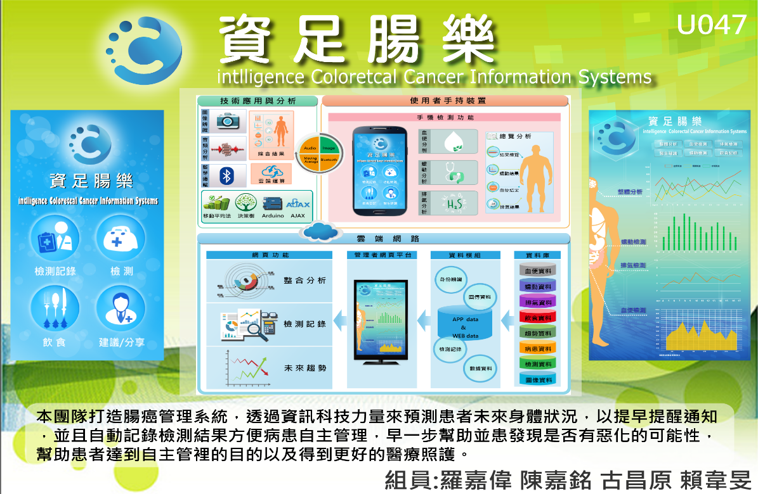

2016軟體創作達人暑期成長營得獎團隊【優等】
作品名稱：提升植物照顧便利與情感連結之IoT解決方案
專案主持人：三商電腦股份有限公司 許顯達 經理
隊伍名稱：被選召的孩子們
學校科系：國立中興大學資訊管理學系
指導教授：陳育毅、蔡垂雄
團隊成員：楊雅淳、戴辰翰、林映辰、曾昱翔
作品特色：
在這個社會中，許多人會在閒暇之餘種植盆栽，除了可以觀賞用，也可以紓解自己的心情，但會因為課業或工作繁忙等種種因素，使得植物被忽略，最終死亡。市面上有許多可以照顧植物的設備與App，但人們容易因為方便照顧而忽略實際的植物，多數的設計都是偏向「工程師思維」，我們認為最根本之道是增加植物與人的情感連結，讓使用者能主動照顧。為此，我們結合IOT與App，幫助使用者多加了解植物，並增加植物與人們的互動。
本系統主要有幾個特點：
1.自動日照系統：透過App的設定，讓植物可以自動循跡走至有日照的地方，由於每株植物所需的日照長度不同，主要又分為長日照與短日照兩種植物，因此，透過背後資料庫的數據，讓植物日照足夠的時間之後再自動回到原位。
2.仿電子雞形式的虛擬植物：早期電子雞相當風行，人們飼養牠，讓牠陪伴著自己逐漸成長茁壯，我們在App中設計了類似的遊戲模式，讓使用者可以更換App中虛擬植物的外觀（盆栽、植株），並設計了對話功能，結合Arduino感應器將照度、溫度、濕度回傳，並以對話的形式告知使用者，使用者還可以幫他更換角色，彷彿一個真的人在跟你對話！
3.互動系統：透過紅外線感應器，可以了解使用者是否有到植物的面前看看他、跟他揮揮手，如果植物長期被忽略，他的親暱度就會下降，這也代表你對他不夠用心！
